­­

The Smith Family

Holiday Newsletter [Year]

Use this space to tell your family and friends about events in your life over the past year. Lorem ipsum dolor sit amet, consectetuer adipiscing elit. Ut quam turpis, tincidunt ut, rhoncus nec, sagittis vel, erat. Morbi varius. Morbi varius tincidunt odio. Maecenas porttitor, justo at cursus pharetra, diam enim semper mauris, vel condimentum nulla purus ac tortor.

Aliquam et tortor. Integer vehicula pulvinar odio. Quisque ac quam id lectus elementum euismod. Quisque orci neque, aliquam id, sollicitudin nec, feugiat eu, tortor. Integer enim. Aenean eget nulla. Vestibulum neque nisi, bibendum vitae, semper in, placerat vel, purus. Proin consectetuer purus sed leo. Lorem ipsum dolor sit amet, consectetuer adipiscing elit. Ut quam turpis, tincidunt ut, rhoncus nec, sagittis vel, erat. Morbi varius. Morbi varius tincidunt odio.

Quisque orci neque, aliquam id, sollicitudin nec, feugiat eu, tortor. Integer enim. Aenean eget nulla. Vestibulum neque nisi, bibendum vitae, semper in, placerat vel, purus. Proin consectetuer purus sed leo. Proin consectetuer purus sed leo. Lorem ipsum dolor sit amet, consectetuer adipiscing elit. Ut quam turpis, tincidunt ut, rhoncus nec, sagittis vel, erat. Morbi varius. Morbi varius tincidunt odio.

Best wishes for the New Year!  
The Smith Family

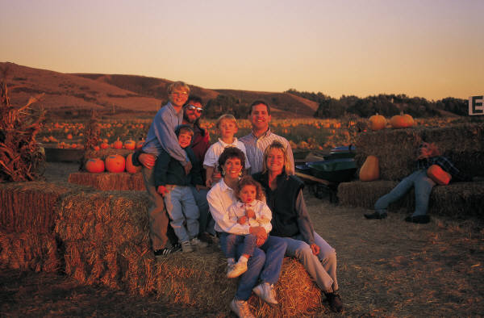

[Put photo caption here]



­

The Smith Family

The Smith Family  
Street Address, City, ST ZIP Code  
Phone number  
E-mail address

Page 2

Holiday Newsletter [Year]

Our Vacation

Lorem ipsum dolor sit amet, consectetuer adipiscing elit. Ut quam turpis, tincidunt ut, rhoncus nec, sagittis vel, erat. Morbi varius. Morbi varius tincidunt odio.

Quisque non magna id magna adipiscing gravida. Aliquam eget dolor. Aliquam et tortor. Integer vehicula pulvinar odio. Quisque ac quam id lectus elementum euismod. Quisque orci neque, aliquam id, sollicitudin nec, feugiat eu, tortor.

## Plans for the New Year

Aenean eget nulla. Vestibulum neque nisi, bibendum vitae, semper in, placerat vel, purus. Proin consectetuer purus sed leo. Aliquam et tortor. Integer vehicula pulvinar odio. Quisque ac quam id lectus elementum euismod. Quisque orci neque, aliquam id, sollicitudin nec, feugiat eu, tortor. Integer enim. Lorem ipsum dolor sit amet, consectetuer adipiscing elit.

Quisque orci neque, aliquam id, sollicitudin nec, feugiat eu, tortor. Integer enim. Lorem ipsum dolor sit amet, consectetuer adipiscing elit.

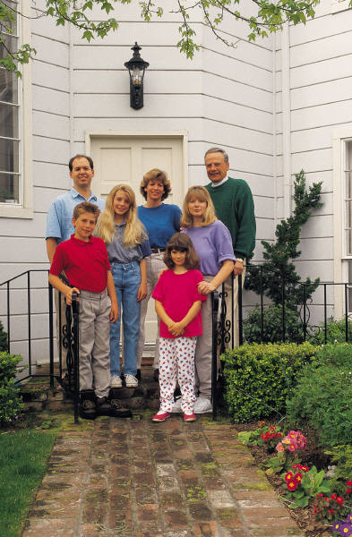

[Put photo caption here]

